# Reporte ejercicio de Automatización CleverIT

**Ejercicio 1**(Se adjunta Excel Ejercicio 1 (QAA-01) API Temperatura)  
  
Técnicas de Análisis (Que probar) y posteriormente paso al diseño (Como probar) y pasamos a la implementación.

Probar Headers  
Body Request  
Body Responsé  
Código de error  
Parámetros de entrada

**Ejercicio 2** (Se adjunta Excel Ejercicio 2 (QAA-02) API TestAutomatizados)  
Automatización Collection Runner  
Seleccione estos 3 métodos porque tienen en común “id”   
Users asociado a Álbum y ese álbum a fotografías.  
  
/Users/  
/Albums/  
/Photos/  
  
Existen 2 formas de correr el Runner. La primera es con un set de datos .csv  
  
Paso 1. Abrir Postman  
Paso 2. Cargar Collection Postman y variables de entorno  
Paso 3. Habilitar parámetros de entrada (En caso de estar deshabilitados para todos los ms)

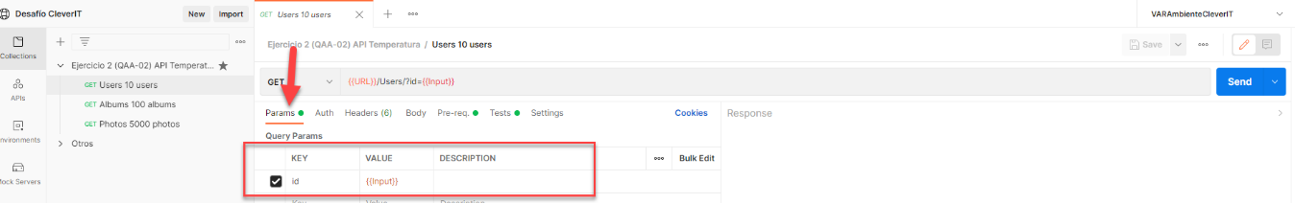

Paso 4. Seleccionar API  
Paso 5. Clic en -> Run

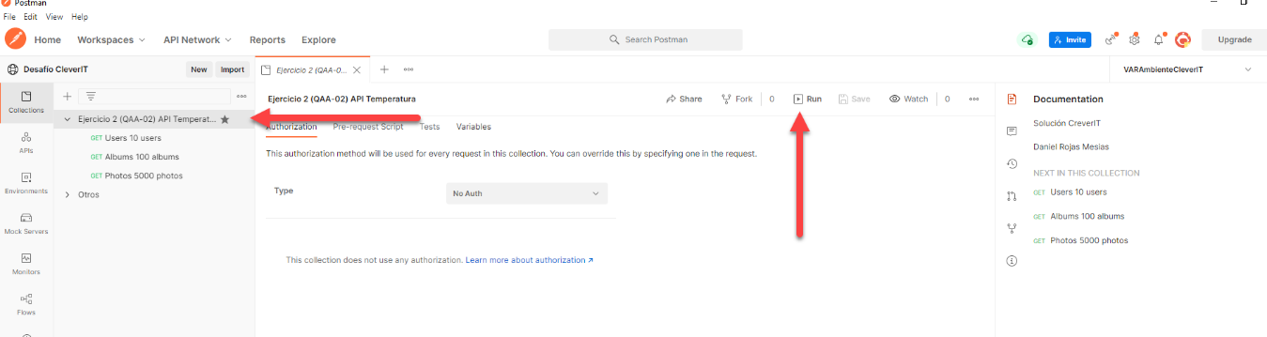

Paso 6. Seleccionar Data

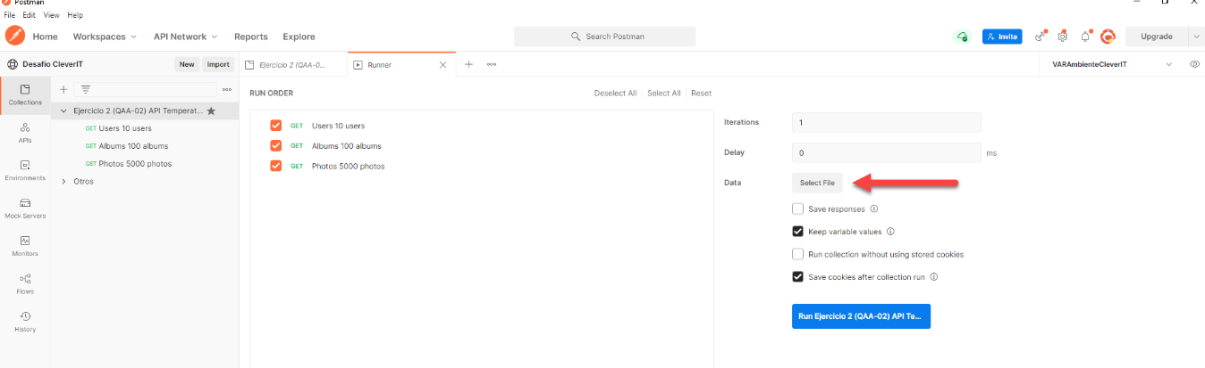

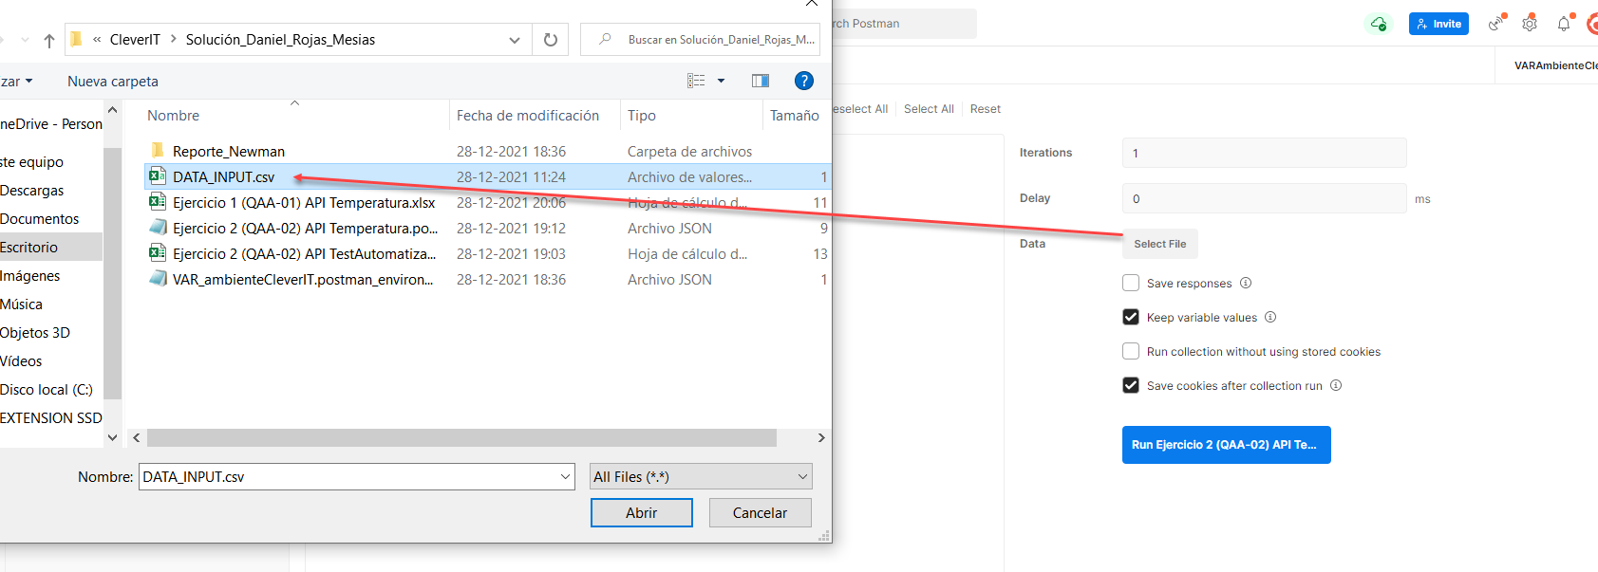

Paso 7. Clic en botón azul Run Ejercicio

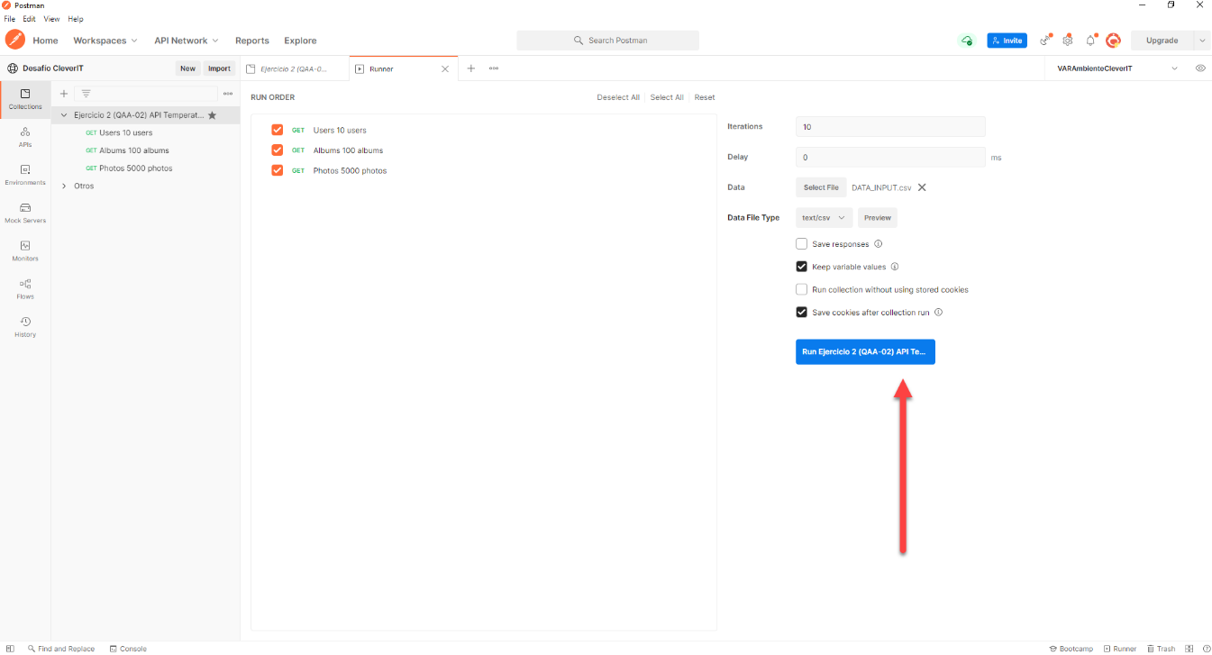

Paso8. Al finalizar se puede observar el reporte para los 3 MS seleccionados.  
Para cada uno se realizaron 7 validaciones x 10 id de usuarios diferentes con un Total de 210 Assertion  
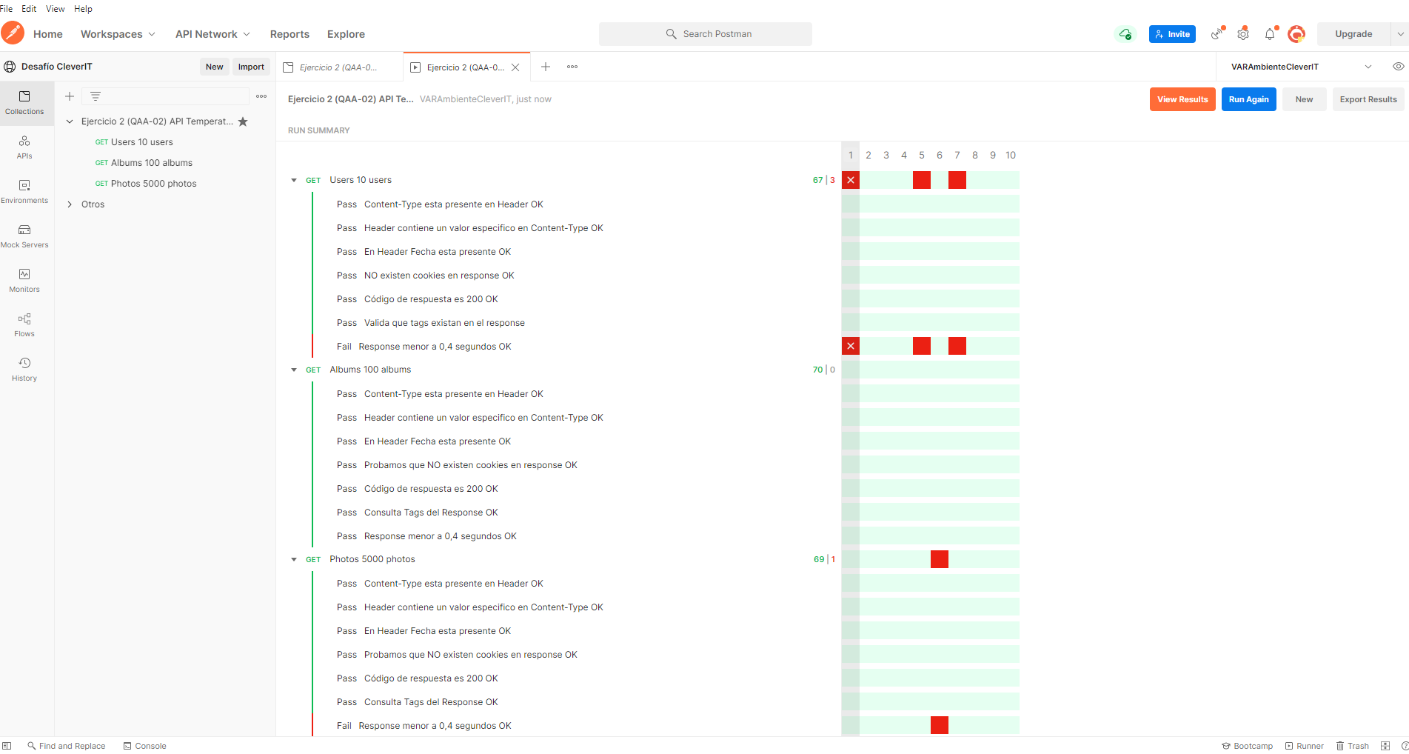

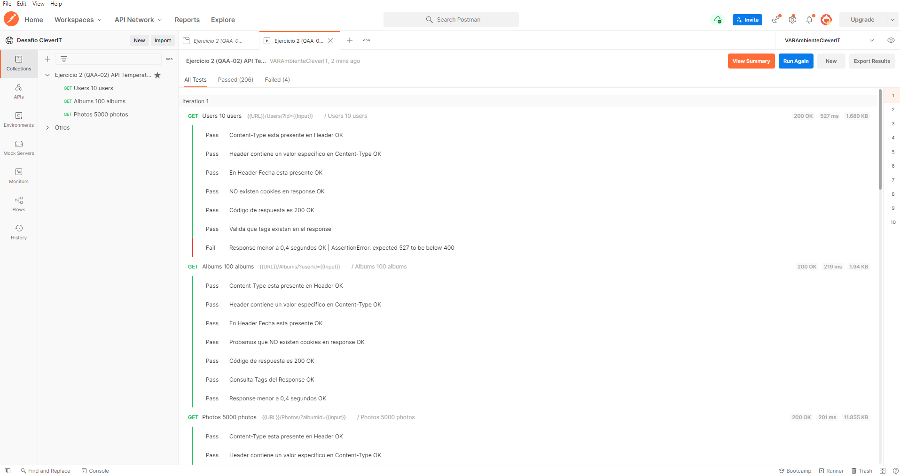

La segunda forma de correr la automatización es con data estática

Paso 1. Abrir Postman  
Paso 2. Cargar Collection Postman y variables de entorno  
Paso 3. Deshabilitar parámetros de entrada (En caso de estar habilitados) en cada uno de los 3 GET  
y clic en guardar ms antes de correr collection Runner

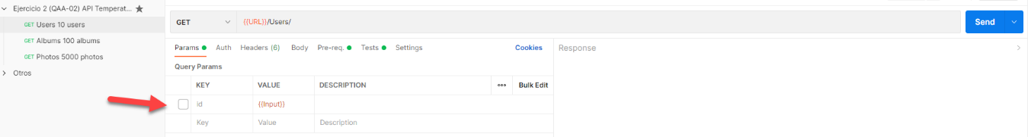

Paso 4. Seleccionar API  
Paso 5. Clic en -> Run



Paso6. Clic en Botón azul Run  
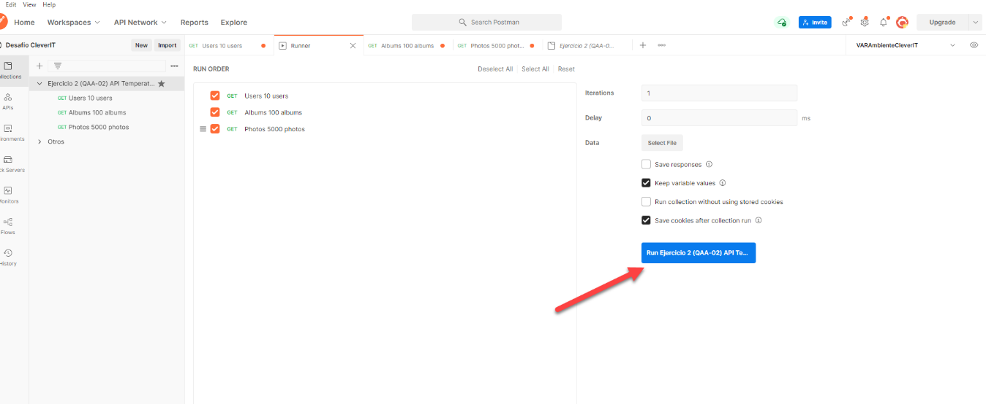

Se ejecutarán 1 sola vez los 3 métodos con data estática 21 Assertion (7 x ms)

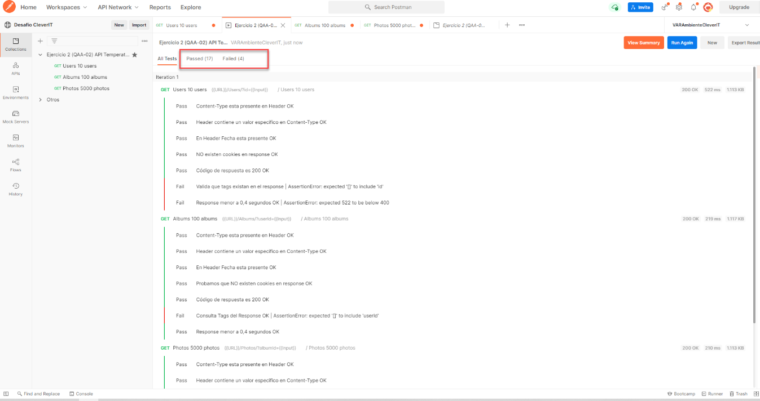

Adicionalmente podemos obtener un reporte en NEWMAN para obtener mejor detalle.  
Para eso necesitamos tener configurada nuestra máquina previamente.

Ejecución en consola   
Se genera reporte en la ruta donde se alojan los archivos a nivel local.

Reporte Newman para una mejor comprensión y con opciones de revisar c/u de los ms ejecutados (Header, request, response)  
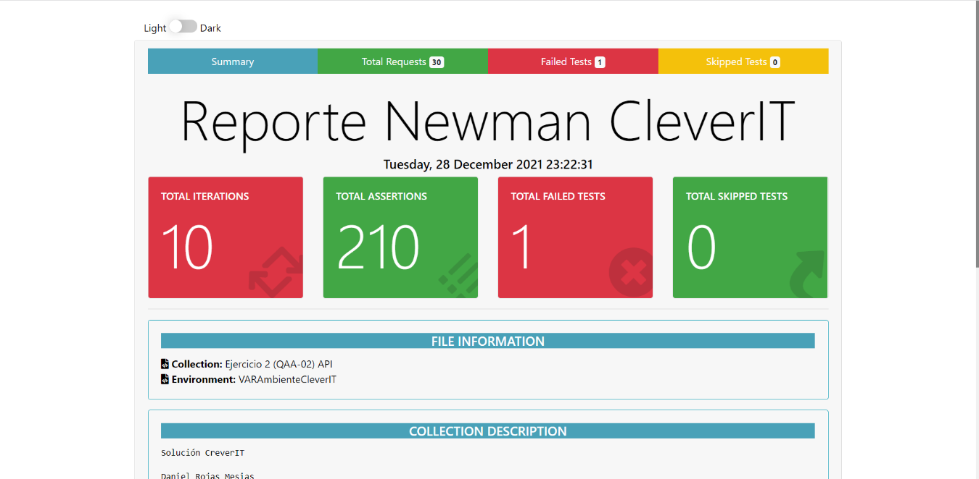

***Ademas de pm.test generados podemos aplicar tecnicas de “valores limites” a los resultados obtenidos de los response. Todo va a depender de la prueba en cuestión.